
ИНФОРМАЦИЯ ПРОКУРАТУРЫ

В Новгородском районе прокуратура признала законным возбуждение уголовного
дела по факту гибели работника
Прокуратура Новгородского района признала законным и обоснованным постановление следственного органа о возбуждении уголовного дела по факту совершения преступления по ч. 2 ст. 143 УК РФ (нарушение требований охраны труда, совершенное лицом, на которое возложены обязанности по их соблюдению, повлекшее по неосторожности смерть человека).
По версии следствия, 21 января 2024 года в д. Борки Новгородского района при осуществлении трудовых обязанностей машинист насосных установок БОС МУП «Коммунальное хозяйство Новгородского района» упал в колодец со стоками на территории водопроводно-канализационного участка. Впоследствии работник
погиб от утопления в воде.
Ход и результаты расследования уголовного дела находятся на контроле
прокуратуры района.
Житель Новгородского района осужден за применение насилия в отношении
представителя власти
Новгородский районный суд с участием представителя прокуратуры Новгородского района вынес обвинительный приговор по уголовному делу в отношении 60-летнего местного жителя Сергея Антошкина. Он признан виновным в совершении преступления по ч. 1 ст. 318 УК РФ (применение насилия, не опасного для жизни или здоровья, в отношении представителя власти в связи с исполнением им своих должностных обязанностей).
Судом установлено, что в июне 2023 года Антошкин, находясь у одного из домов в д. Божонка Новгородского района, с целью воспрепятствования законной деятельности оперуполномоченного подразделения УФСБ России по Новгородской области по проведению оперативно-розыскного мероприятия по факту возможного совершения им преступления, схватил представителя власти за палец, причинив последнему физическую боль.
Вину в совершении преступления подсудимый не признал.
Суд с учетом позиции представителя прокуратуры назначил ему наказание в виде штрафа в размере 30 тыс. рублей.
В Новгородском районе после вмешательства прокуратуры семье, имеющей
ребенка-инвалида предоставлен благоустроенный земельный участок
Прокуратура Новгородского района по обращению местной жительницы, поступившему на личном приеме прокурора области Сергея Швецова, провела проверку исполнения законодательства при предоставлении земельного участка женщине, имеющей в семье ребенка-инвалида для индивидуального жилищного строительства.
Установлено, что в июне 2023 года администрация Новгородского района включила женщину, имеющую в семье ребенка-инвалида в список граждан, имеющих право на получение земельного участка, а также признала ее нуждающейся в улучшении жилищных условий. При этом земельный участок длительное время заявительнице не предоставлялся.
В связи с этим прокуратура внесла главе администрации района представление.
После вмешательства надзорного ведомства семье предоставлен земельный участок, обеспеченный необходимой инженерной инфраструктурой.

ИНФОРМАЦИЯ ДЛЯ НАСЕЛЕНИЯ
Извещение
О намерении выделения земельного участка
В соответствии со статьей 39.18 Земельного кодекса РФ информируем о возможности предоставления земельного участка.
«В Администрацию Пролетарского городского поселения поступило заявление о предварительном согласовании предоставления земельного участка с кадастровым номером 53:11:1000207:544 в аренду, из земель населенных пунктов, расположенного по адресу: Россия, Новгородская область, Новгородский район, Пролетарское городское поселение, д. Дорожно, ул. Новая, з/у 4, площадью 1200 кв.м, с видом разрешённого использования: для ведения личного подсобного хозяйства (приусадебный земельный участок), (вх.№ 26зу от 20.02.2024)». Схема расположения земельного участка представлена (Приложение1).
Граждане или крестьянские (фермерские) хозяйства, которые заинтересованы в приобретении прав на вышеуказанный земельный участок вправе подать заявление о намерении участвовать в аукционе на право заключения договора аренды земельного участка. Заявления принимаются в течение 30 дней с момента размещения настоящего извещения, по адресу: Новгородская область, Новгородский район, Пролетарское городское поселение, п. Пролетарий, ул. Школьный двор, в письменной форме, в виде бумажного документа, в понедельник–пятница с 8.00 до 17.00; перерыв с 13.00 до 14.00; суббота, воскресенье выходной, (тел.744-395). Окончание приема заявлений о намерении участвовать в аукционе на право заключения договора аренды земельного участка - тридцать дней с момента размещения.
Если в указанный в настоящем извещении срок поступят ещё заявления о намерении участвовать в аукционе, то предоставление будет проводиться на торгах (т.е. за плату)»
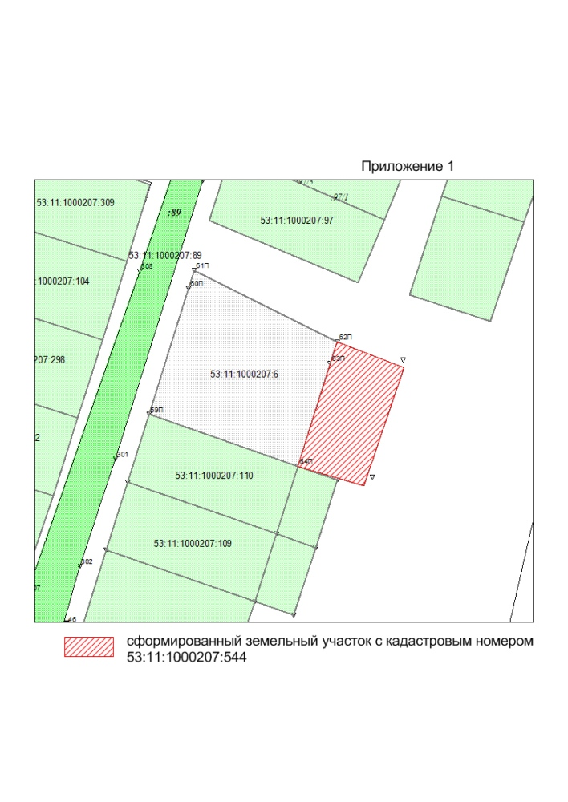
НОРМАТИВНО ПРАВОВЫЕ АКТЫ АДМИНИСТРАЦИИ ПРОЛЕТАРСКОГО ГОРОДСКОГО ПОСЕЛЕНИЯ И СОВЕТА ДЕПУТАТОВ ПРОЛЕТАРСКОГО ГОРОДСКОГО ПОСЕЛЕНИЯ

